2. Конкурсное задание

2.1. Краткое описание задания

Создать цифровую модель сборочной единицы «Блок направляющий».
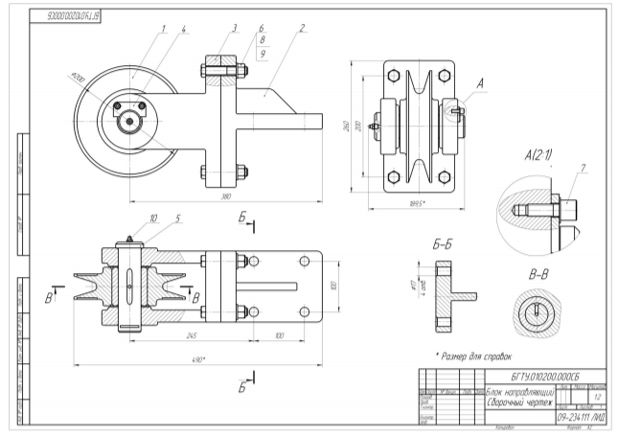
Студенты: участнику в квалификации Студент необходимо по предложенным чертежам создать 3D-модели деталей, входящих в сборочную единицу, выполнить итоговую сборку, создать сборочный чертеж и спецификацию к итоговой сборочной единице, выполнить фотореалистические изображения, анимацию.

2.2. Структура и подробное описание конкурсного задания

 | Наименование модуля | День | Время | Полученный результат
Студент | Модуль 1.  Создание 3D-моделей деталей сборочной единицы «Блок направляющий». Выполнение итоговой сборки. Создание фотореалистических изображений.  Задание 1.  По данным чертежам выполнение 3D-моделей деталей, входящих в сборочную единицу.  Создание фотореалистических изображений созданных деталей.  Задание 2.  Выполнение 3D-модели сборочной единицы «Блок направляющий».  Создание фотореалистического изображения сборочной единицы.  Модуль 2.  Выполнение сборочного чертежа и спецификации к итоговой сборочной единице «Блок направляющий», выполнение анимации.  Задание 1.  Выполнение сборочного чертежа и спецификации к итоговой сборочной единице «Блок направляющий».  Задание 2.  Создание анимации сборочной единицы не более 20 секунд с полным облетом вокруг итоговой сборки с использованием приближения/отдаления. | Первый день | 2 часа  1 час | Модуль 1.  Задание 1.  По данным чертежам выполнены 3D-модели деталей, входящих в сборочную единицу.  Созданы фотореалистические изображения созданных деталей.  Задание 2.  Выполнена 3D-модель сборочной единицы «Блок направляющий».  Создано фотореалистическое изображение сборочной единицы.  Модуль 2.  Задание 1.  Выполнен сборочный чертеж и спецификация к итоговой сборочной единице «Блок направляющий».  Задание 2.  Создана анимация сборочной единицы не более 20 секунд с полным облетом вокруг итоговой сборки с использованием приближения/отдаления.

2.3. Последовательность выполнения задания

Модуль 1.
- Изучение конкурсного задания.
- Создание 3D-моделей деталей, входящих в сборочную единицу.
- Выполнение фотореалистичных изображений созданных деталей.
- Создание итоговой сборки конструкции.
- Выполнение фотореалистичного изображения сборочной единицы.
Модуль 2.
- Выполнение сборочного чертежа и спецификации итоговой
сборочной единицы.
2. Создание анимации.
3. Передача готового материала на оценку экспертам.

2.4. 30% изменение конкурсного задания.

30% изменение конкурсного задания состоит из внесения корректировок по выполнению чертежей.

2.5. Критерии оценки выполнения задания

В данном разделе определены критерии оценки и количество выставляемых баллов (субъективные и объективные). Общее количество баллов по всем критериям оценки составляет 100.
Субъективные оценки начисляются по шкале от 1 до 10 баллов.

Наименование модуля | Задание | Максимальный балл
Модуль 1.  Создание 3D-моделей деталей сборочной единицы «Блок направляющий». Выполнение итоговой сборки. Создание фотореалистических изображений. | Задание 1.  По данным чертежам выполнение 3D-моделей деталей, входящих в сборочную единицу.  Создание фотореалистических изображений созданных деталей.  Задание 2.  Выполнение 3D-модели сборочной единицы «Блок направляющий».  Создание фотореалистического изображения сборочной единицы. | 70
Модуль 2.  Выполнение сборочного чертежа и спецификации к итоговой сборочной единице «Блок направляющий», выполнение анимации. | Задание 1.  Выполнение сборочного чертежа и спецификации к итоговой сборочной единице «Блок направляющий».  Задание 2.  Создание анимации сборочной единицы не более 20 секунд с полным облетом вокруг итоговой сборки с использованием приближения/отдаления. | 30
ИТОГО |  | 100

Модуль 1.
Задание | №  п/п | Наименование критерия | Максимальные баллы | Объективная оценка (баллы) | Субъективная оценка (баллы)*
Создание 3D-моделей деталей сборочной единицы «Блок направляющий». Выполнение итоговой сборки. Создание фотореалистических изображений. |  | Соблюдение правил конкурса, ТБ и ОТ. | 5 | 5
 |  | Задание 1.  Выполнена 3D модель детали «Кронштейн» | 15 | 15
 |  | Выполнена 3D модель детали «Вилка» | 10 | 10
 |  | Выполнена 3D модель детали «Ось» | 6 | 6
 |  | Выполнена 3D модель детали «Планка» | 3 | 3
 |  | Выполнена 3D модель детали «Болт» | 2 | 2
 |  | Выполнена 3D модель детали «Винт» | 2 | 2
 |  | Выполнена 3D модель детали «Гайка» | 2 | 2
 |  | Выполнена 3D модель детали «Шайба» | 2 | 2
 |  | Выполнена 3D модель детали «Масленка» | 2 | 2
 |  | Создание фотореалистических изображений созданных деталей | 10 | 10 | 10
 |  | Задание 2.  Выполнение 3D-модели сборочной единицы «Блок направляющий» | 10 | 10
 |  | Создание фотореалистического изображения итоговой сборочной единицы | 1 | 1 | 1
ИТОГО: 70

Модуль 2.
Задание | №  п/п | Наименование критерия | Максимальные баллы | Объективная оценка (баллы) | Субъективная оценка (баллы)*
Выполнение сборочного чертежа и спецификации к итоговой сборочной единице «Блок направляющий», выполнение анимации. |  | Задание 1.  Выполнение чертежа итоговой сборочной единицы | 10 | 10
 |  | Создание спецификации к итоговой сборочной единице | 4 | 4
 |  | Создание фотореалистического изображения сборочной единицы | 1 | 1 | 1
 |  | Задание 2.  Создание анимации сборочной единицы | 15 | 15
ИТОГО: 30

